Профильная смена
«У ПДД каникул нет!»

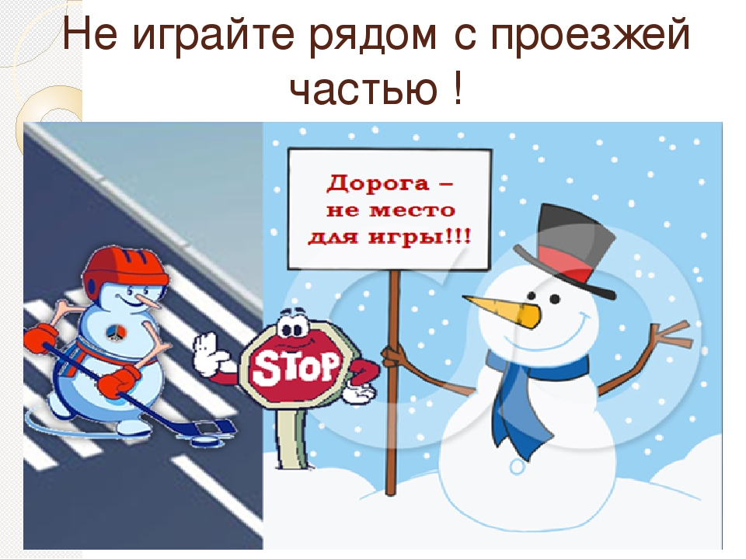

В период зимних каникул и новогодних праздников, в рамках профильной смены педагоги ознакомят участников с правилами дорожного движения, участники наработают опыт безопасного поведения на дорогах и улицах в зимний период.

Продолжительность смены 5 дней/с 02.01. по 06.01.2023/

Режим профильной смены

02.01.2023г.
Время | Название мероприятия | Ссылка на мероприятие
9.30 | Утренняя гимнастика | https://ok.ru/video/1503297406459
10.00 | Интересная информация  «Велосипедные страны мира»  Развивающая игра-мультфильм "Правила дорожного движения для детей» | https://vk.com/tlt_pdd?z=album-186240384_271896277  https://ok.ru/video/1895034392846
11.00 | Машинка из картона | https://ok.ru/video/642386102940
12.00 | Мультфильм «История ПДД» | http://sakla.ru/video/view/EMFfOkSGIIM
03.01.2023г.
9.30 | Утренняя гимнастика | https://ok.ru/video/1503297406459
10.00 | Мультфильмы по ПДД  «Уроки тетушки совы»  Видеоурок «Зимняя безопасность» | https://avtoline-nsk.ru/c/multfilmy-po-pdd  http://176.223.143.31/?filename=106-zimnyaya-bezopasnost.mp4
11.00 | Теплоход своими руками | https://youtu.be/iAISOqFwblk
04.01.2023г.
9.30 | Утренняя гимнастика | https://ok.ru/video/1503297406459
10.00 | «Азбука безопасности» | Азбука безопасности со Смешариками https://www.youtube.com/watch?v=GOudRLTtYHY&feature=emb_logo
11.00 | Инфоурок №10 «Световозвращающие элементы» | http://sakla.ru/info/
11.30 | Светофор своими руками | https://youtu.be/YvSG7CLWHVE
05. 01.2023
9.30 | Утренняя гимнастика | https://ok.ru/video/1503297406459
10.00 | «Дорожный патруль» Каникулы без ДТП | Мультфильмы про правила дорожного движения https://youtu.be/5tXJn27Zzto
10.30 | Инфоурок №9 «Зимняя безопасность» | http://sakla.ru/info/view/zimnyaya-bezopasnost
11.00 | Мастер-класс "Изготовление фликера своими руками" | https://yandex.ru/video/preview/?filmId=16712835153260866259&from=tabbar&reqid=1672219183646430-5771909803813804404-sas0-8329-080-sas-l7-balancer-8080-BAL-6556&suggest_reqid=343804528161710483563920013038943&text=%D0%BC%D0%B0%D1%81%D1%82%D0%B5%D1%80+%D0%BA%D0%BB%D0%B0%D1%81%D1%81+%D0%BF%D0%BE+%D0%B8%D0%B7%D0%B3%D0%BE%D1%82%D0%BE%D0%B2%D0%BB%D0%B5%D0%BD%D0%B8%D1%8E+%D1%84%D0%BB%D0%B8%D0%BA%D0%B5%D1%80%D0%B0
06. 01.2023
9.30 | Утренняя гимнастика | https://ok.ru/video/1503297406459
10.00 | Инфоурок №2 «Дорожные знаки»  Мультфильм «Дорожное королевство» | http://sakla.ru/info/  https://vk.com/video-202737028_456239027
11.00 | Веселые снеговики из бумаги | https://vk.com/semicvetikdeti?w=wall-129546406_1822

